Conheça uma experiência que coloca o pensar e agir da criança no centro do processo educativo

Como transformar o tempo que os alunos passam no parquinho, na pracinha e fora da sala de aula em uma boa hora para aprender?
O que você vai aprender aqui:
- Um exemplo de atividade com a professora Jussara de Cássia Moinhos, que criou momentos de experimentação, exploração e investigação ao disponibilizar objetos incomuns na rotina na caixa de areia.
- Como ficar atento para perceber diferentes experiências vividas por cada criança.
- A observar atentamente as interações e trazer questionamentos para despertar novas investigações.
A maior parte das escolas de Educação Infantil possui um espaço com areia onde as crianças podem passar algum tempo, geralmente em momentos da rotina em que não há uma atividade dirigida pela professora. Assim, é comum que explorem o ambiente livremente, sem que o professor defina, para essa vivência, um objetivo específico. Porém, trata-se de um ambiente propício para a pesquisa, o levantamento de hipóteses e para avançar o conhecimento das crianças em relação ao próprio corpo, ao ambiente e até ao patrimônio cultural e científico que as cerca.
Alinhada à nova concepção de Educação Infantil trazida pela BNCC, que coloca o pensar e o agir da criança como centro do processo educativo e propõe que o trabalho nas escolas seja organizado a partir de Campos de Experiência, a professora Jussara de Cássia Moinhos, da EMI Maria Simonetti Thomé, de São Caetano do Sul (SP), levou crianças de aproximadamente dois anos ao parque e, em um trabalho de observação atenta, os deixou explorar o espaço.

Planejamento
Antes da chegada das crianças, ela preparou o ambiente com elementos que despertam a curiosidade e o senso estético, onde os pequenos pudessem experimentar, explorar e investigar, o que deu à atividade um caráter educativo. Jussara reuniu materiais incomuns nas rotinas das crianças, como caixas de ovos, copos plásticos de várias cores e tamanhos, além de tocos de madeira e dinossauros de plástico.
A professora organizou diferentes momentos na caixa de areia para observar a interação dos pequenos com os materiais disponibilizados. Para que eles explorassem e entendessem as características, sensações e os efeitos despertados pelo manuseio do material com a areia.
Para Jussara, a atividade teve um efeito diferente das demais recreativas, já que elas puderam brincar com mais do que apenas baldes e pás, que são encontrados em parques do lado de fora das escolas.
Praticando a observação atenta, ela notou que as crianças organizaram por conta própria a brincadeira e ela pode perceber como eram feitas as escolhas delas em relação aos materiais disponíveis e como fluía a relação entre os colegas. O papel de Jussara era compreender os percursos de cada criança e as narrativas não verbais das crianças durante todo o processo.

Interlocução dos Campos
A atividade promove todos os Direitos de Aprendizagem listados na BNCC e permite trabalhar os cinco Campos de Experiência. Também dialoga com vários dos objetivos específicos definidos na Base. Alguns deles estão listados a seguir:
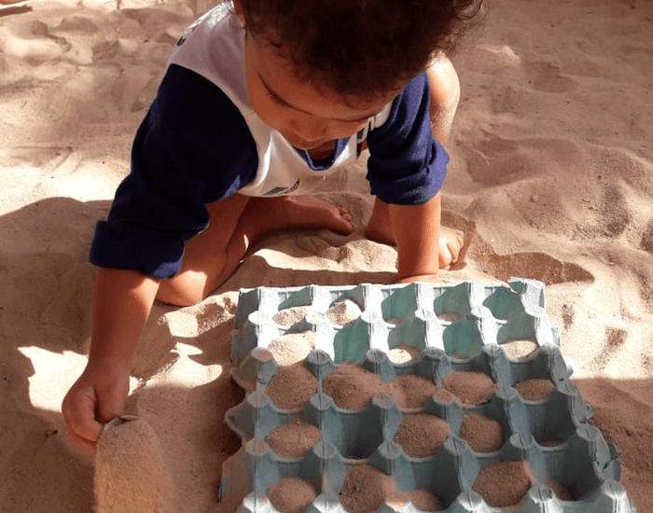
(EI01EO03)
Interagir com crianças da mesma faixa etária e adultos ao explorar espaços, materiais, objetos, brinquedos.
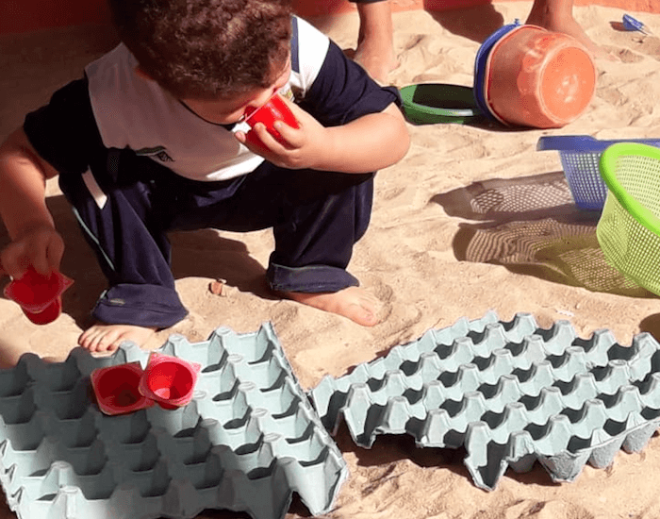
(EI02EO03)
Compartilhar os objetos e os espaços com crianças da mesma faixa etária e adultos.
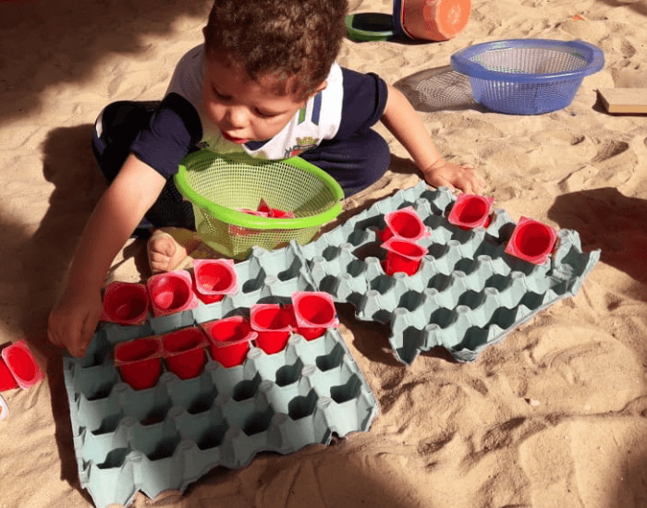
(EI01CG02)
Experimentar as possibilidades corporais nas brincadeiras e interações em ambientes acolhedores e desafiantes.
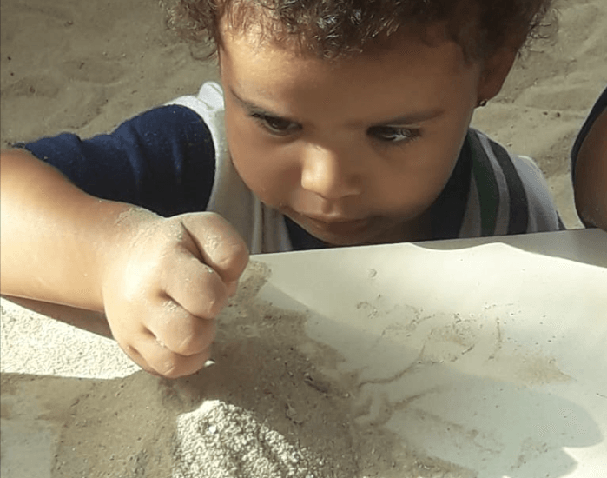(EI02TS02)
Utilizar materiais variados com possibilidades de manipulação (argila, massa de modelar), explorando cores, texturas, superfícies, planos, formas e volumes ao criar objetos tridimensionais.
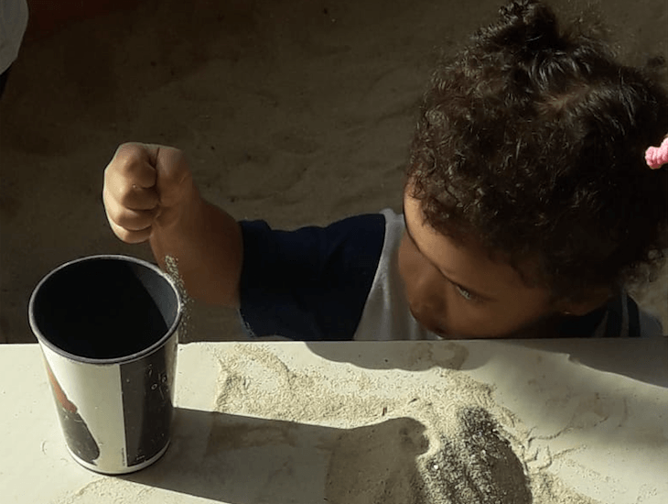(EI01EF06)
Comunicar-se com outras pessoas usando movimentos, gestos, balbucios, fala e outras formas de expressão.
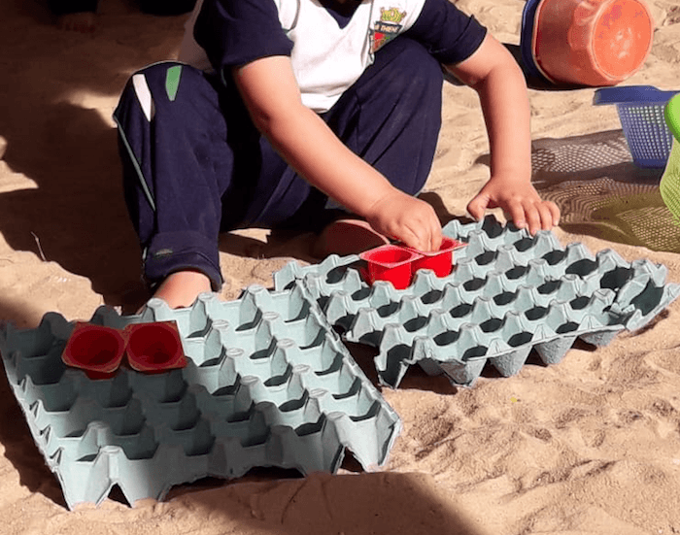(EI01ET03)
Explorar o ambiente pela ação e observação, manipulando, experimentando e fazendo descobertas.
(EI01ET02)
Explorar relações de causa e efeito (transbordar, tingir, misturar, mover e remover etc.) na interação com o mundo físico.

Cada criança, uma ideia.

Como não houve, por parte da professora, um direcionamento específico para a forma como deveria ser a brincadeira no parque, cada criança explorou os ambientes e os materiais do jeito próprio jeito. A pequena Luiza, diante das caixas de ovos, organizou esteticamente a areia nos buraquinhos, compondo um arranjo, e buscando um equilíbrio na quantidade de areia disposta. Em outra situação, ela amontoou areia e passou a fazer suas descobertas. A menina atentamente observava o material cair, notando o movimento e controlando com a mão a quantidade de areia que escorria.
O experimento de Luiza com os materiais é totalmente único nesse processo: cada criança faz a exploração de acordo com seus interesses, de forma individual ou em grupo. Conceitos importantes relacionados às propriedades físicas do material são vividos nessa investigação. Nesse momento, a professora pode fazer novas provocações, com outros materiais de propriedades diferentes, para alimentar o processo investigativo que Luiza começou. Assim, a cada nova brincadeira no parque, Jussara ofertava materiais novos, de acordo com o que havia despertado o interesse das crianças.
Nessa perspectiva, o espaço foi considerado um terceiro educador e passar o tempo brincando na areia não foi apenas um tempo de recreação para as crianças. As brincadeiras na caixinha de areia, além de lúdicas e prazerosas, se transformaram em momentos de pesquisa e experimentação pelas crianças.

Fonte: https://novaescola.org.br/conteudo/12438/aprendendo-na-pracinha

